Приложение 1
к административному регламенту предоставления комитетом по труду и социальной поддержке населения администрации города Невинномысска государственной услуги «Осуществление назначения и выплаты ежемесячной денежной выплаты нуждающимся в поддержке семьям, назначаемой в случае рождения в них после 31 декабря 2012 года третьего ребенка или последующих детей до достижения ребенком возраста трех лет, в соответствии с постановлением Губернатора Ставропольского края от 17 августа 2012 г. № 571 «О мерах по реализации Указа Президента Российской Федерации от 07 мая 2012 года № 606 «О мерах по реализации демографической политики Российской Федерации»

БЛОК – СХЕМА
предоставления государственной услуги «Осуществление назначения и выплаты ежемесячной денежной выплаты нуждающимся в поддержке семьям, назначаемой в случае рождения в них после 31 декабря 2012 года третьего ребенка или последующих детей до достижения ребенком возраста трех лет, в соответствии с постановлением Губернатора Ставропольского края от 17 августа 2012 г. № 571 «О мерах по реализации Указа Президента Российской Федерации от 07 мая 2012 года № 606 «О мерах по реализации демографической политики Российской Федерации»
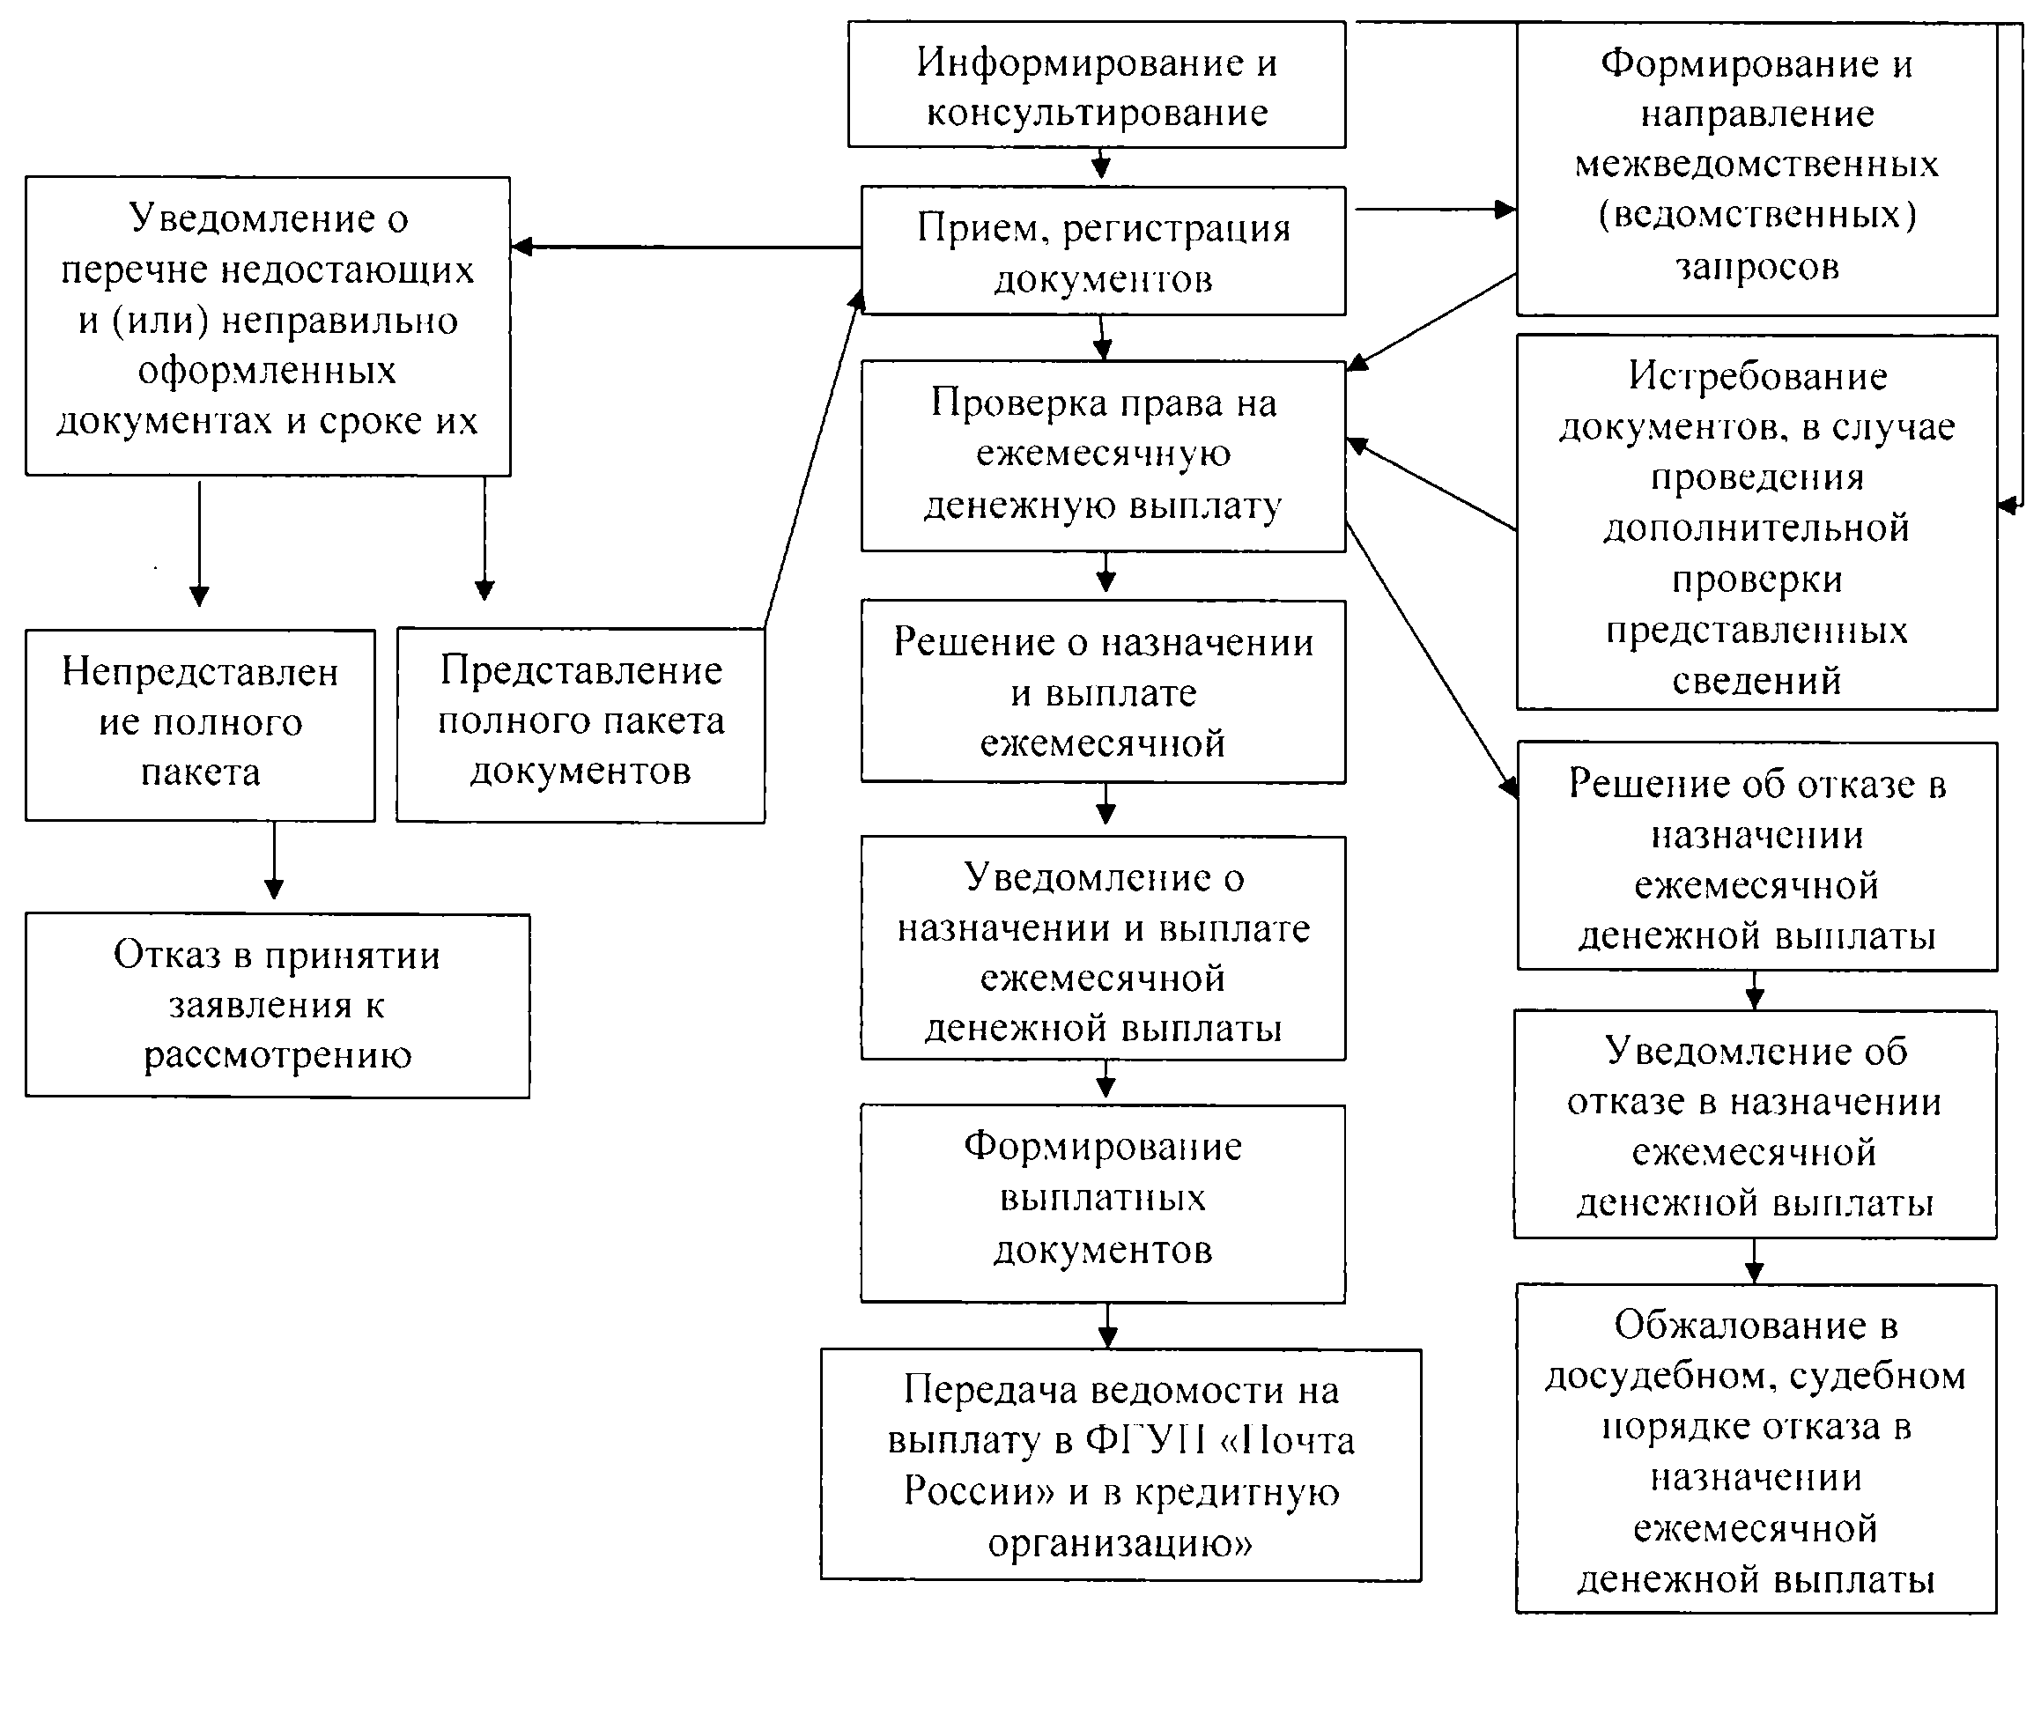
Формирование и направление межведомственных (ведомственных) запросов
Уведомление о перечне недостающих и (или) неправильно оформленных документах и сроке их предоставления
Информирование и консультирование

Прием, регистрация документов

Истребование документов, в случае проведения дополнительной проверки представленных сведений
Непредставление полного пакета документов
Представление полного пакета документов
Проверка права на ежемесячную денежную выплату

Решение об отказе в назначении ежемесячной денежной выплаты
Решение о назначении и выплате ежемесячной денежной выплаты
Отказ в принятии заявления к рассмотрению

Уведомление об отказе в назначении ежемесячной денежной выплаты
Уведомление о назначении и выплате ежемесячной денежной выплаты

Формирование выплатных документов
Обжалование в досудебном, судебном порядке отказа в назначении ежемесячной денежной выплаты

Передача ведомостей на выплату в ФГУП «Почта России» и в кредитную организацию

Председатель комитета по труду
и социальной поддержке населения
администрации города Невинномысска Н.И. Морозова

